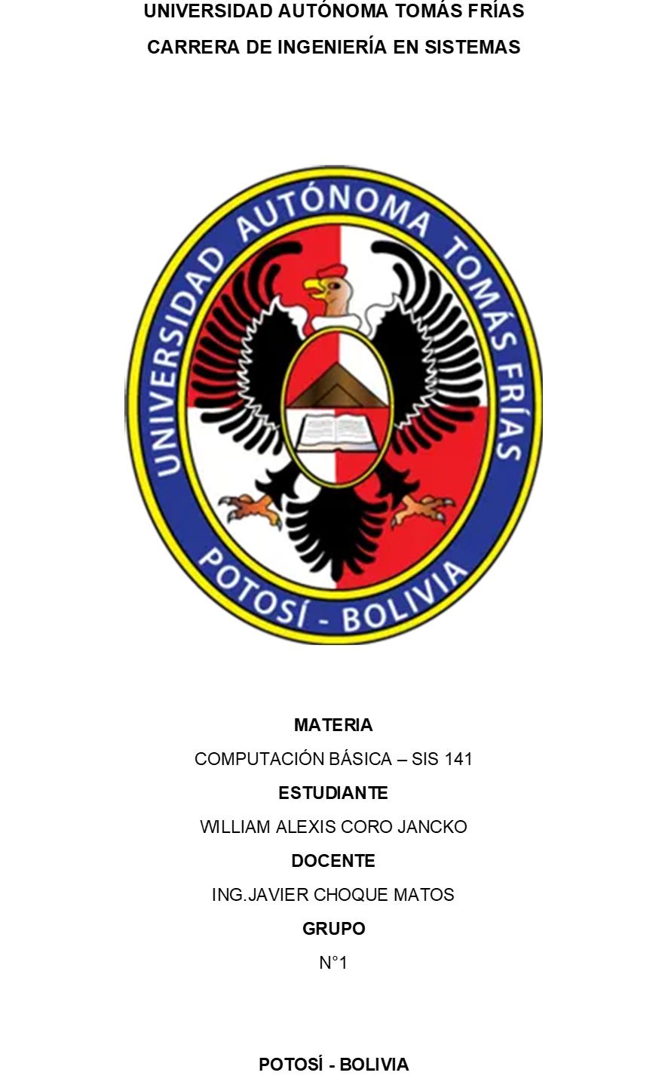RESUMEN DE LA PELÍCULA "ATRÁPAME SI PUEDES":
El origen de la huida La historia sigue a Frank Abagnale Jr., un joven de 15 años cuya vida estable se desmorona cuando su padre pierde todo su dinero por problemas de impuestos y sus padres deciden divorciarse. Abrumado por la presión de tener que elegir con quién vivir, Frank huye de casa. Para sobrevivir sin dinero, comienza a alterar cheques, dándose cuenta rápidamente de que las personas confían ciegamente en las apariencias, el estatus y los uniformes.
Las tres grandes identidades Aprovechando su carisma, seguridad personal y audacia, Frank logra estafar millones de dólares asumiendo tres profesiones principales:
- Piloto de Pan Am: Consigue un uniforme mediante engaños y aprende la jerga de la aviación. Con esta identidad, nadie le niega el cobro de cheques falsos y logra viajar gratis por decenas de países volando en los asientos plegables de las cabinas.
- Médico Supervisor: Tras huir de una ciudad a otra, se refugia en un hospital haciéndose pasar por un doctor con un título falso de Harvard. Para evitar ser descubierto por su falta de conocimientos médicos, intimida a los estudiantes de medicina y los obliga a dar los diagnósticos y tomar las decisiones, haciéndoles creer que los está evaluando.
- Abogado: En el hospital se enamora de una enfermera llamada Brenda. Al enterarse de que el padre de ella es abogado, Frank decide estudiar día y noche para presentar el difícil examen estatal de leyes. Logra aprobarlo legítimamente y comienza a ejercer para ganarse la bendición de su futuro suegro.
El juego del gato y el ratón A lo largo de los años, Frank es perseguido incansablemente por Carl Hanratty, un agente del FBI experto en fraudes. Aunque son enemigos, desarrollan una conexión especial basada en la soledad. Frank es un chico que extraña a su familia y roba con la esperanza de volver a unir a sus padres, mientras que Carl es un hombre divorciado que no ve a su hija y se esconde en su trabajo. Ambos llegan al punto de llamarse por teléfono en Nochebuena para tener con quién hablar.
La captura y el final Carl finalmente deduce el paradero de Frank y lo atrapa en un pequeño pueblo de Francia —el mismo lugar donde los padres de Frank se habían conocido años atrás—, donde el joven estaba imprimiendo cheques falsos en masa.
Frank es extraditado y, al llegar a Estados Unidos, se entera de que su padre ha muerto y descubre que su madre ha formado una nueva familia. Sin razones ya para huir o intentar salvar a su familia, se rinde y es condenado a 12 años en una prisión de máxima seguridad.
Tiempo después, el agente Carl lo visita y le muestra un cheque fraudulento de un caso que no pueden resolver. Frank detecta el engaño en segundos. Al ver su inmenso talento, Carl logra que el FBI le ofrezca un trato: cumplir el resto de su condena trabajando para el gobierno atrapando a otros falsificadores. Al final, Frank acepta, encontrando en Carl a una figura paterna y en el FBI un lugar estable al cual pertenecer.

LOS TIPOS DE INGENIERIA SOCIAL QUE SE USO EN LA PELÍCULA
1. Pretexting (Creación de Pretextos)
Consiste en inventar un escenario ficticio muy bien estructurado para engañar a la víctima y lograr que revele información o realice una acción.
- En la película: Para conseguir su primer uniforme de piloto, Frank no robó uno; llamó al proveedor oficial de Pan Am inventando el "pretexto" de que era un copiloto que había perdido su traje en la tintorería del hotel. Dio un número de nómina falso y logró que le hicieran un traje a la medida y se lo cargaran a la empresa.
2. Impersonation y Principio de Autoridad (Suplantación)
Las personas están psicológicamente condicionadas para obedecer y no cuestionar a las figuras de autoridad. Los estafadores adoptan esta postura para intimidar sutilmente a quienes podrían descubrirlos.
- En la película: Es la base de sus tres grandes disfraces (Profesor, Piloto y Médico). Al usar los uniformes correctos y hablar con firmeza, el personal de los bancos, los hospitales y los aeropuertos asumían su credibilidad. Como menciona la película, los empleados prefieren no hacer preguntas por miedo a hacer enojar a alguien importante y arriesgar sus propios trabajos.
3. Elicitation (Extracción Subrepticia de Información)
Es el arte de obtener información valiosa y confidencial a través de una conversación casual, sin que la víctima se dé cuenta de que la están interrogando.
- En la película: Para perfeccionar la falsificación de cheques, Frank necesitaba entender cómo funcionaban los códigos de ruta y el enrutamiento bancario. Para ello, invitó a salir y coqueteó con una joven cajera de banco. A través de cumplidos y una charla aparentemente inocente, logró que ella le explicara voluntariamente todos los detalles técnicos y de seguridad de los cheques.
4. Misdirection (Distracción / El "Efecto Yankee")
Consiste en dirigir la atención de la víctima hacia un elemento llamativo para ocultar la verdadera acción maliciosa que ocurre frente a sus ojos.
- En la película: Su padre le enseñó que los Yankees siempre ganan "porque los otros equipos no pueden dejar de mirar sus uniformes". Frank aplica esta distracción visual al final de la película, cuando recluta a un grupo de hermosas aspirantes a azafatas para caminar con él por el aeropuerto. Los agentes del FBI estaban tan distraídos mirando a las mujeres que Frank logró pasar caminando a su lado.
5. Reverse Social Engineering (Inversión de Roles)
Ocurre cuando el estafador logra que la víctima sea quien le pida ayuda o le ofrezca información, a menudo poniéndola en una posición defensiva.
- En la película: En el hospital, Frank no sabe qué hacer con un paciente herido. Para evitar ser descubierto, invierte la presión: asume el rol de supervisor estricto y pregunta a los estudiantes de medicina cuál creen que es el diagnóstico. Juega con el miedo de los estudiantes a reprobar para obligarlos a debatir y llegar a la solución médica correcta sin que él tenga que aportar ningún conocimiento.
6. Gaslighting de Situación
Manipular la percepción de la realidad de una persona en tiempo real para sembrar la duda y ganar tiempo.
- En la película: La icónica escena donde el agente Carl lo acorrala en la habitación del hotel. En lugar de rendirse, Frank sale del baño con total naturalidad, saca una billetera y le dice a Carl que él es "Barry Allen, del Servicio Secreto" y que acaba de arrestar al sospechoso. La extrema calma y seguridad de Frank hace dudar a Carl lo suficiente como para asomarse por la ventana, momento que Frank aprovecha para escapar.

